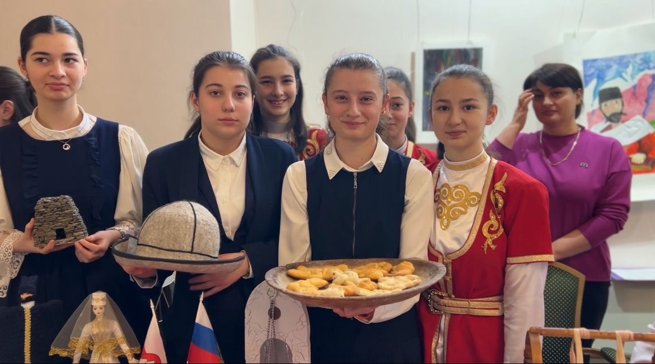
ШКОЛЬНЫЕ ВЕДОМОСТИ

Ежемесячное издание содружества учителей, учащихся и родителей ГБОУ ШИ г.Владикавказ
Февраль 2024

Читайте в выпуске:

Лавандовая ярмарка

День российской науки

Живая память сердец

Неделя истории

Международный день родного языка

Смотр строя и песни

Бесплатные центры по подготовке к ЕГЭ

Лавандовая ярмарка
4 февраля в мире отмечается Всемирный День борьбы против рака. Его главная задача — привлечь внимание общественности к проблеме онкозаболеваний, повысить осведомленность людей, призвать к ранней диагностике. Сегодня рак вполне возможно победить, если своевременно обратиться к врачу. Главная цель всех мероприятий в этот день – сделать так, чтобы человек не оставался наедине со своей бедой. Остановить летальность этой болезни можно только совместными усилиями.
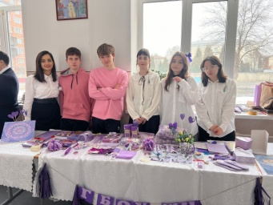
4 февраля было учреждено Международным союзом борьбы против рака в 2005 году. Дата принята для того, чтобы стимулировать научные исследования в данной области, развивать профилактику заболеваний, улучшить обслуживание пациентов. Во всех странах мира в этот день проходят мероприятия, посвященные пропаганде здорового образа жизни, а также собираются средства для помощи людям со страшным диагнозом.
3 февраля в средней общеобразовательной школе N 50 города Владикавказ состоялась благотворительная Лавандовая ярмарка, приуроченная к Всемирному дню борьбы с раком.
Одним из символов дня борьбы с раком является лавандовый цвет. Он ассоциируется с поддержкой тех людей, которые сталкиваются с этой тяжёлой болезнью.
Организаторами акции выступила команда советников директора по воспитанию и взаимодействию с общественными организациями г.Владикавказ.
Под руководством советника директора нашей школы Кацановой Ф.А. к участию в таком благом деле подключились педагоги, учащиеся и родители. За короткое время были собраны разнообразные товары. От свечей и рамок ручной работы до средств для уборки. Активными помощниками на ярмарке были учащиеся 9 «Б» класса Арутюнян А., Козаева Д., Бораева А., Караев З., Габоев А. Они вместе с Фатимой Артуровной представили нашу школу-интернат.
Всего за несколько часов на ярмарке было продано товаров на сумму 121.370 рублей. Часть из них была реализована на онлайн аукционе.
Внести свой вклад в благое дело пришли представители государственных и общественных организаций города, просто жители , учащиеся и студенты.
Мы благодарим каждого, кто внес свой посильный вклад. Ведь вместе мы - сила!
Кацанова Ф.А.

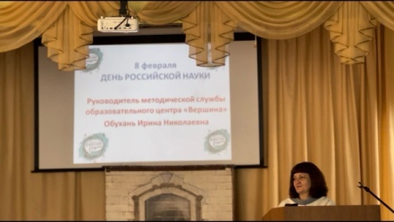

День российской науки
Наука играет важнейшую роль в современном обществе. Она способствует развитию и прогрессу в различных областях, от технологий и медицины до экономики и социальных наук.
Великие ученые, исследователи, просветители, составляющие славу и гордость нашей страны, оказали огромное влияние на всю историю человечества. Михаил Ломоносов и Иван Павлов, Дмитрий Менделеев и Константин Циолковский, Петр Капица и Лев Ландау, Игорь Курчатов и Сергей Королев, Андрей Сахаров и Жорес Алферов – эти имена знает весь мир.
Наука играет важную роль в образовании, поскольку она является основой для получения новых знаний и развития общества. Она помогает нам понять мир вокруг нас, объясняет природные явления, исследует историю и культуру, разрабатывает новые технологии и методы.
7 февраля в школе- интернате в рамках празднования Дня науки и всероссийского проекта РДДМ «Классная встреча» с учащимися 9-11 классов провела беседу методист, руководитель методической службы образовательного центра «Вершина», Обухань Ирина Николаевна. Ирина Николаевна рассказала ребятам о направлениях деятельности центра, о его роли в выборе будущей профессии, о роли ученых в развитии экономики страны , а также ответила на вопросы.
Ученик 11 класса Томаев Умар очень заинтересовался направлением робототехника.
Дзодзиева Л

Живая память сердец

В преддверии праздника Дня воина-интернационалиста в школе- интернате прошла встреча старшеклассников с авторами книги «Афганистан. Живая память сердец»
Хаймановым Борисом Петровичем, начальником архивной службы РСО-АЛАНИЯ, и Гаглойты Дзерассой Виленовной, педагогом дополнительного образования Республиканского дворца детского творчества им.Б.Е.Кабалоева, членом Союза журналистов России, редактором школьных творческих проектов Республиканской газеты для детей и подростков Алании "ЧЕМПИОН-ИР".
В ходе встречи Борис Петрович рассказал о причинах, целях и результатах афганской войны, её героях.
Дзерасса Виленовна поделилась с учащимися историей создания книги «Афганистан. Живая память сердец».
Родившаяся намного позже, чем закончилась Афганская война, девушка не смогла остаться равнодушной к судьбам своих соотечественников, выполнявших интернациональный долг. Вместе с Хаймановым Б. П. они собрали богатый материал из писем, воспоминаний родственников, архивных данных.
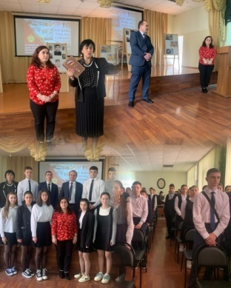
Авторы подарили нашей школьной библиотеке две книги. Вторая посвящена Героям России.
В заключение был просмотрен видеоролик. Минутой молчания почтили память погибших воинов-интернационалистов.
Ведехина М.

Неделя истории
Проведение предметных недель в нашей школе стало традицией. Именно в это время учитель может заинтересовать своим предметом большое количество ребят, увидеть творческий потенциал обучающихся, решать как образовательные, так и воспитательные задачи.
12 февраля в школе - интернате началась неделя истории и обществознания.
Главным и первым стало мероприятие, посвященное 80-летию снятия блокады Ленинграда «По страницам блокадного Ленинграда», организованное учителями истории Тумановой Л.Т., Кудзиевой С.О. и дефектологом Калмановой Л.Х. для 9-х классов.
Учащиеся 5 «б» (Загоева Мария, Тедеева Мария, Мисикова Селена, Гобозова Альда) и 9-х (Ведехина Мария, Томаев Маир, Янбухтина Милана, Найфонов Артур, Цабоева Злата) читали со сцены письма блокадников, стихи. Были использованы аудио и видеоматериалы военной хроники.
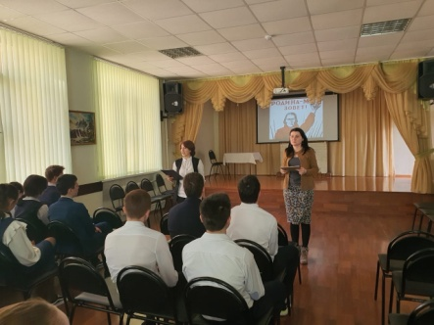

Все участники мероприятия прониклись болью и сумели передать зрителям ту трагедию, которую пережили жители блокадного Ленинграда.
Безгранична наша скорбь и боль о погибших в блокаду. Их память почтили минутой молчания.
Наш долг – быть благодарными людям, отдавшим свою жизнь во имя мирного будущего нашей страны, и быть достойными их.
Кудзива С.О.

Международный день родного языка
Этот день был учрежден в 1999 году решением 30-й сессии Генеральной конференции ЮНЕСКО и отмечается 21 февраля с 2000 года ежегодно с целью защиты языкового и культурного многообразия.
Главное средство общения между людьми - язык. Его развитие шло в ногу с цивилизацией и прогрессом. Любой язык является носителем культуры и истории.
Наша страна — это огромное количество народов, проживающих на ее территории. 193 народа, проживающих в России, используют приблизительно 277
языков (по другим данным – 295) и диалектов.
Большую роль в сохранении родного языка, приобщении детей к культурному наследию, духовным ценностям народа, населяющих нашу страну, играют уроки родного языка, истории и культуры Российской Федерации, на которых изучаются традиции, обычаи, обряды того или иного народа. Любой язык является носителем культуры и истории.
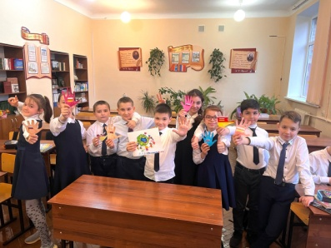
В нашей школе в честь этого праздника учителями родных языков проводятся мероприятия и классные часы.
И среди учащихся был проведен опрос-беседа, дети вспомнили и рассказали стихи, цитаты и фразы на родном языке.
«Пусть люди празднуют года, века
Международный день родного языка.
Цените же язык чудесный свой!
Всем людям, любящим язык родной,
И малышам, произносящим первый слог,
Мы посвящаем этот поздравок.
Родную речь любите, уважайте,
И скверным словом вы ее не засоряйте!»
Кацанова Ф.А.

Смотр строя и песни
22 февраля в школе- интернате прошёл традиционный школьный конкурс «Статен, строен, уважения достоин», посвященный Дню Защитника Отечества. Смотр строя и песни проводится каждый год с целью воспитания дисциплины и патриотического духа у подрастающего поколения.
В течение нескольких недель команды готовились к этому дню: разучивали песни, учились ходить строевым шагом, подбирали соответствующую форму. Своё мастерство в выполнении строевых команд и сплочённость показали обучающиеся со 2 по 7 классы.
Каждая команда представила отличную подготовку: внешний вид, исполнение песни, строевой шаг.
Ярко, красиво, эмоционально выступили ребята всех классов. Каждый постарался показать самые положительные качества – ответственность, умение слаженно работать в коллективе, выполнять команды, маршировать в ногу и исполнять строевые песни.
Конкурсантов оценивало независимое жюри. Это были представители пограничной службы ФСБ России. Несмотря на то, что все отряды выступили достойно, конкурс есть конкурс! И вот как распределили места члены жюри:
I место - 4б и 5а
II место - 4а и 5б
III место - 3а и 7а
Лучшими командирами отрядов были признаны Джиоева Дана(5б) и Каштанов Георгий (4а)
Остальные классы получили грамоты.
Макоева И.Р.

Бесплатные центры по подготовке к ЕГЭ
Качественно. Бесплатно. Своевременно. Доступно. Примерно этими словами оперировали журналисты, когда давали новость о том, что по распоряжению главы региона Сергей Меняйло в Северной Осетии появятся Центры по подготовке к ЕГЭ. Но, как и любое новое начинание, эта инициатива встретила немало вопросов…
Немного отступим от основной темы. Мы все хотим перемен. И чтобы эти изменения были к лучшему. Система образования наиболее чувствительна ко всем нововведениям – сразу выявляются недочеты, слабые места. Однако зачастую вместо того, чтобы начать работать над ошибками и над собой, нам проще ругать все новшества, выискивая в них минусы. Модернизация образования в стране в целом и республике в частности началась давно – разными темпами, с разным уровнем эффективности, но она идет. И сейчас совсем не о капремонте, хотя и его обойти никак нельзя. Масштабное обновление материально-технической базы, интерактивное оборудование, предоставление возможностей для создания секций, кружков и проведения дополнительных занятий – это реалии, которые невозможно не заметить.
Вслед за изменениями инфраструктуры начнет (а точнее – уже начало!) менять и качество образования. Возможно, медленнее, чем бы нам хотелось, но процесс запущен. Всевозможные курсы и интенсивы для учителей, расширение линейки конкурсов профмастерства, возможность обмена опытом с иногородними коллегами – это всё часть системного подхода. О результатах мы будем говорить чуть позже – когда увидим и массово высокие итоговые баллы на государственной итоговой аттестации, и довольных преподавателей высшей школы, которые больше не сетуют на неподготовленность первокурсников.
И вот, быть может, тогда вопрос: «А что, разве в школе не должны готовить к ЕГЭ?!» перестанет звучать так часто. Но и то, неуверенность связана вовсе не с сомнениями в квалификации педагогов, а с подходом самих детей к учебе – мы же все сами росли с убеждениями «А зачем мне физика, я буду юристом!», «Какой смысл мне учить логарифмы, если я поступаю на филологический?!» А потом, накануне экзаменов, спешно начинали учить пропущенный материал и за пару месяцев готовиться к проверке знаний, которые должны были накопить за 11 лет учебы.
И вот теперь самое время обратно вернуться к Центрам по подготовке к ЕГЭ и логично ответить на вопрос о том, зачем они нам нужны.
«Единый государственный экзамен – это не просто выпускной школьный экзамен. Он одновременно является и вступительным, что в некоторой степени предполагает расширение образовательного горизонта ученика. И ни для кого не секрет, что старшеклассники дополнительно занимаются, в том числе в частных центрах, готовясь к ЕГЭ. Одним детям достаточно повторить пройденный материал самостоятельно, другим же нужен наставник, который выстроит траекторию подготовки – ситуации бывают разные. И создаваемые Центры – это лишь одна из комплексных мер по подготовке к ГИА. Мера, которая даст равные возможности всем детям получить методическую помощь, потренироваться в решении задач и восполнить пробелы в знаниях», - убеждена министр образования и науки РСО-А Элла Алибекова.
Мы все знаем, что отдельные школы республики практиковали внеурочную подготовку учащихся. Знаем и тех неравнодушных педагогов, которые на добровольных началах, радея за своих учеников, занимались с ребятами. Но ни в том, ни в другом случае не удавалось достичь массового охвата школьников. Центры же должны изменить ситуацию и предоставить возможность каждому желающему пройти подготовительный курс перед экзаменационной страдой.
«Да, предстоит очень большая работа по перестройке старшей школы, - говорит Элла Алибекова. – Параллельно мы взаимодействуем и с педагогами – используем лучшие практики по повышению их квалификации, активно внедряем профильное образование. Думаю, что через пару лет каждая школа сама сможет готовить своих выпускников к экзаменам».
Москва не сразу строилась… Да чего уж там: ничего сразу не строится! Но рано или поздно мы построим качественную систему – фундамент уже заложили.
Газета "Северная Осетия"
_____________________________

Редактор: Бязрова Е.А.
Ответственный за проект: Макоева И.Р

